Билет 18
Практическое задание.
Культура Беларуси в XIX – начале XX в. Условия и особенности формирования белорусской нации.

Используя представленные материалы, ответьте на вопросы (выполните задания):
- Где на территории Беларуси во второй половине XIX–начале XX в. можно было получить педагогическое образование?
- Выделите основные задачи деятельности газеты «Наша нива».
- О каких признаках нации говорится в приведенных фрагментах произведений Франтишка Богушевича и Янки Купалы?
- Можно ли сказать, что белорусские поэты второй половины XIX– начала XX в. способствовали формированию национального самосознания белорусов? Свое мнение объясните.

I. Учреждения образования на территории Беларуси во второй половине XIX–начале XX в.
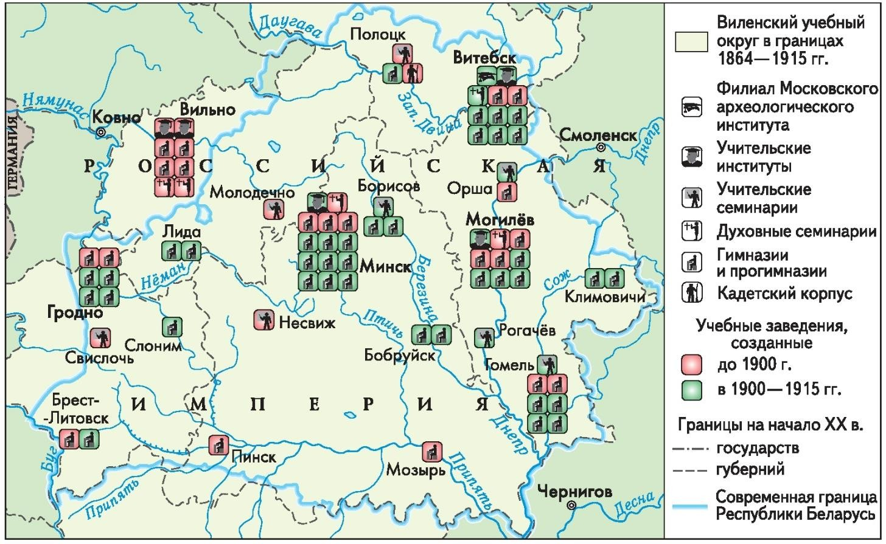

ІІ. Из произведений белорусских поэтов второй половины XIX – начала XX в. Из предисловия к сборнику “Дудка беларуская” Франтишка Богушевича
“…Братцы мілыя, дзеці Зямлі-маткі маёй! Вам ахвяруючы працу сваю, мушу з вамі пагаварыць трохі аб нашай долі-нядолі, аб нашай бацькавай спрадвечнай мове, каторую…“мужыцкай” завуць, а завецца яна “беларускай”. Шмат было такіх народаў, што страцілі наперш мову сваю, так, як той чалавек
перад скананнем, катораму мову зойме, а потым і зусім замёрлі. Не пакідайце ж мовы нашай беларускай, каб не ўмёрлі!..”.
Из стихотворения Янки Купалы «А хто там ідзе?»
А хто там ідзе, а хто там ідзе У агромністай такой грамадзе?
- Беларусы...
А чаго ж, чаго захацелась ім,
Пагарджаным век, ім, сляпым, глухім?
- Людзьмі звацца.

III. Роль газеты «Наша Ніва» в развитии культуры Беларуси (по материалам учебного пособия «История Беларуси. Конец XVIII – начало XX в.» 8 класс)

В 1906—1915 гг. в Вильно выходила легальная белорусская еженедельная общественно-политическая, научно-просветительская, литературно-художественная газета «Наша Ніва». Ее изданием руководили лидеры БСГ братья Антон и Иван Луцкевичи. До 1912 г. Газета печаталась кириллицей и латиницей, позже — только кириллицей. «Наша Ніва» ориентировалась преимущественно на крестьянство и сельскую интеллигенцию, мелких служащих и рабочих. Свою первоочередную и главную задачу «Наша Ніва» видела в борьбе за признание факта существования белорусского народа, за его равноправие с другими народами. Большое внимание газета уделяла теоретическому обоснованию права белорусского народа на сохранение и развитие своего языка и национальной культуры.
«Наша Ніва» выступала против официальной царской политики, направленной на раскол белорусского народа по вероисповеданию на «русских» и «поляков». Антон Луцкевич отмечал, что, «пакуль касцёл і царква не зробяцца ў Беларусі беларускімі, народ наш заўсягды будзе дзяліцца на дзве часткі». Газета сыграла значительную роль в пробуждении национального самосознания белорусов.

